Інформація про дисципліну вільного вибору студента
Назва дисципліни | ГІДРОГЕОЛОГІЯ
Семестр | 7
Кафедра | Маркшейдерії
Факультет | Гірничо-екологічний
Короткий опис дисципліни | Під час вивчення курсу Ви зможете познайомитись з підземними водами як з геологічними об’єктами, водними об’єктами та складними природними системами, і з ґрунтами, в яких ці води залягають, розглянути питання вивчення, використання і охорони підземних вод
Мета й ціль дисципліни | Мета вивчення дисципліни – ознайомлення студентів з основними уявленнями про підземні води, їх властивості і хімічний склад, їх класифікації, з основними типами підземних вод (ґрунтовими та артезіанськими водами), умовами їх формування та поширення, охорони від забруднення підземних вод; про ґрунти та їх властивості, основні види сучасних інженерно-геологічних процесів і методи боротьби з ними.  Ціль дисципліни – набути навиків визначення типу і хімічного складу підземних вод, дослідження умов їх залягання, поширення та раціонального використання, розглянути основні небезпечні фізико-геологічні та інженерно-геологічні процеси і явища та навчитися запобігати чи протидіяти ним.
Результати навчання (навички, що отримає студент після курсу) | В процесі вивчення дисципліни студенти матимуть змогу навчитися технічно підходити до вивчення, використання і охорони підземних вод, будувати та читати карти гідроізогіпс, вирішувати практичні задачі по гідрогеологічним картам і розрізам, визначати хімічний склад і властивості води, вибирати і застосовувати засоби нейтралізації та протидії небезпечним фізико-геологічним та інженерно-геологічним процесам і явищам
Перелік тем | Тема №1. Кругообіг води в природі  Тема №2. Види води і походження підземних вод  Тема №3. Властивості підземних вод і їх хімічний аналіз  Тема №4. Основні типи підземних вод  Тема №5. Закони руху підземних вод  Тема №6. Інженерно-геологічні властивості ґрунтів  Тема №7. Сучасні геологічні і інженерно-геологічні процеси і явища  Тема №8. Охорона підземних вод
Система оцінювання  (як розподіляється 100 балів за курс) | 40 балів за виконання практичних завдань протягом вивчення дисципліни.  60 балів – результати написання КМР (6 робіт).
Форма контролю | Залік
Лектор | 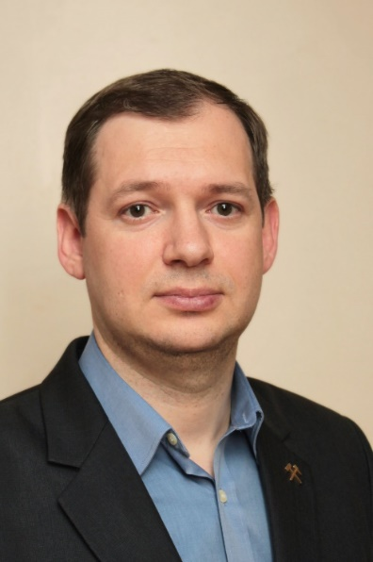 | Сергій Станіславович Іськов – доцент кафедри маркшейдерії, к.т.н., доцент. Автор 8 навчальних посібників, з них 2 з грифом МОНУ, у тому числі навчального посібника «Гідрогеологія» (2013).

